Definicja ciężaru (siły ciężkości działającej na ciało) 2
Interpretacja wzoru i przykłady 2
Przykład 1. 2
Ciężar a masa ciała 2
Prawo powszechnego ciążenia 3
Pierwsza prędkość kosmiczna 3
Natężenie pola grawitacyjnego 3
Druga prędkość kosmiczna 4
Praca w polu grawitacyjnym 4
Energia potencjalna w polu grawitacyjnym 5

Definicja ciężaru (siły ciężkości działającej na ciało)
Wszystkie ciała obdarzone masą są na Ziemi przyciągane siłą ciężkości (ciężarem) daną wzorem:
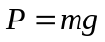
m – masa ciała,
g – przyspieszenie ziemskie,
średnia wartość przyspieszenia ziemskiego wynosi ok. g=9,81 m/s², w przybliżeniu 10 m/ s².

Interpretacja wzoru i przykłady
Ze wzoru tego wynika, że na ciało o większej masie działa odpowiednio większa siła grawitacji:
- jeśli masa ciała rośnie dwukrotnie, to siła grawitacji też rośnie dwukrotnie,
- jeśli masa ciała rośnie pięciokrotnie , to siła grawitacji też rośnie pięciokrotnie.

Przykład 1.
Ile wynosi siła ciężkości działająca na człowieka o masie 70 kg?

P=70 kg . 9,81 m/s² = 686,7 N

Dla większości przypadków możemy przyjąć przybliżoną wartość przyspieszenia ziemskiego
g = 10 m/s². Przyjmując przybliżoną wartość możemy powiedzieć, że ciężar jest 10 razy większy od masy ciała.

Ciężar a masa ciała
Większość osób myli pojęcie masy z ciężarem. Wynika to po części ze sposobu w jaki używamy języka potocznego.

Potocznie mówimy „Janek waży 70 kg, a skoro „waży”, to by znaczyło, że ciężar wyraża się w kilogramach, a tak nie jest.

Prawidłowy ciężar fizyczny powinien być wyrażany w Newtonach .

Podsumujmy:
- siłę ciężkości (ciężar) wyraża się w Newtonach (N),
- masę wyrażamy w kilogramach (kg),
- dla ciał umieszczonych w pobliżu powierzchni Ziemi ciężar (liczbowo) jest około 10 razy większy od ich mas.

W warunkach Ziemskich różnice ciężaru ciał o tych samych masach są niewielkie. Odważnik o masie 1 kg, będzie przyciągany siła ok. 10 N wszędzie na naszym globie, Dokładne pomiary wykażą, że na równiku ciała są o około 0,3% lżejsze. Jeszcze mniej waży 1 kg na Księżycu. Na Księżycu z powodu mniejszego przyciągania grawitacyjnego będzie on około 6 razy mniejszy niż na Ziemi. Gdyby zważyć ten sam kilogram na Jowiszu okaże się, że będzie około 13 razy cięższy niż na Ziemi. Jednak na wszystkich tych planetach masa tego odważnika jest taka sama i wynosi 1 kg.

Prawo powszechnego ciążenia
Każde dwa punkty materialne przyciągają się wzajemnie z siłą wprost proporcjonalną do iloczynu ich mas, a odwrotnie proporcjonalną do kwadratu ich odległości. Jednak siła ta nie jest równa :
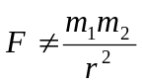
Aby można było postawić znak równości należy wprowadzić współczynnik proporcjonalności, zwany też stałą grawitacji.
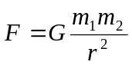
gdzie stałą grawitacji G = 6,67.10⁻¹¹ Nm²/kg.

Pierwsza prędkość kosmiczna
Pierwsza prędkość kosmiczna, mówi nam jak szybko musi poruszać się ciało, by mogło lotem bezsilnikowym okrążyć Ziemię po orbicie tuż przy jej powierzchni. Jest to najmniejsza możliwa prędkość jaką może mieć sztuczny satelita Ziemi. Ale w rzeczywistości satelity znajdują się znacznie wyżej nad powierzchnią Ziemi, około 160 km nad powierzchnią Ziemi, ponieważ poniżej występują opory powietrza.

Siła ciężkości jaka działa na ciało musi być zrównoważona, W nie inercjalnym układzie odniesienia tą równoważącą siłą jest odśrodkowa siła bezwładności:
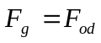
Przyspieszenie odśrodkowe:
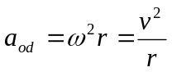
czyli mamy:
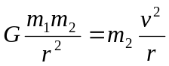
po przekształceniu:
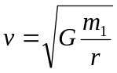
gdzie:
m₁ – masa planety (Ziemia)
m₂ – masa satelity,
r – promień planety.

Natężenie pola grawitacyjnego
Natężeniem pola grawitacyjnego nazywamy stosunek siły grawitacyjnej działającej na ciało, do masy tego ciała. Natężenie pola grawitacyjnego jest polem wektorowym.
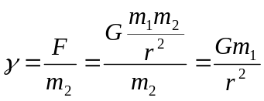
Jednostka natężenia pola grawitacyjnego jest taka sama jak jednostka przyśpieszenia. Okazuje się, że wartość natężenia pola w danym punkcie przestrzeni równa jest liczbowo także przyśpieszeniu grawitacyjnemu jakie uzyska to ciało po umieszczeniu go w tym punkcie przestrzeni.

Z tej własności wiemy jaki jest natężenie pola grawitacyjnego przy powierzchni Ziemi:
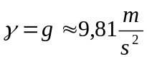
Jeżeli ze wzoru na natężenie pola grawitacyjnego wyliczymy G to otrzymamy:
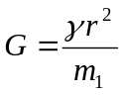
Tę wartość możemy teraz podstawić do wzoru na pierwszą prędkość kosmiczną. Skorzystajmy jeszcze z własności natężenia pola grawitacyjnego która mówi, że jest ma ona taką samą wartość jak przyśpieszenie grawitacyjne (przy powierzchni ziemi równe „g”).
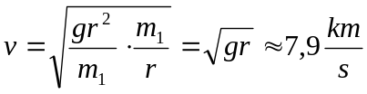

Druga prędkość kosmiczna
Ta prędkość informuje nas jak musimy rozpędzić statek kosmiczny aby opuścił pole grawitacyjne Ziemi i udał się w nieskończoność.

Jeżeli ciało zostanie wyrzucone z Ziemi z prędkością większą od pierwszej a mniejszą od drugiej prędkości kosmicznej to jej ruch będzie następujący: statek poruszać się będzie w przestrzeń kosmiczną z prędkością coraz mniejszą, aż do momentu gdy siły grawitacyjne Ziemi zatrzymają ten statek. Następnie te siły nadadzą przyśpieszenie skierowane w stronę Ziemi i w ten sposób statek zawróci. Tor po jakim będzie się poruszał będzie elipsą.

Jeżeli zaś statek wyrzucimy z Ziemi z drugą prędkością kosmiczną to siły grawitacyjne będą powodować zmniejszenie prędkości statku a w nieskończoności go zatrzymają, lecz nie zdołają go zawrócić. Jeżeli prędkość początkowa będzie choć trochę większa od drugiej prędkości kosmicznej to ciało nie zatrzyma się.

Wyliczając drugą prędkość kosmiczną posłużymy się własnością, że całkowita energia mechaniczna ciała w nieskończoności równa jest zeru. Energia kinetyczna równa jest zeru ponieważ ciało się w nieskończoności zatrzyma. Także energia potencjalna będzie równa zero, co wynika bezpośrednio ze wzoru.
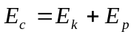

Praca w polu grawitacyjnym
Wykonajmy pracę polegającą na przemieszczeniu ciała z punktu A do punktu B, przy czym oba punkty znajdują się w jednym pionie ale na różnych wysokościach (punkt A leży pod punktem B). Będziemy podnosić ciało i obliczymy pracę. Ciało przemieszczamy ruchem jednostajnym prostoliniowym, a siła jaką działamy równa jest co do wartości sile grawitacji. W miarę zwiększania wysokości siła ta jest coraz mniejsza. Więc siła jaką działamy na początku (w punkcie A) jest większa od tej której używamy na końcu drogi (w punkcie B). Siła maleje odwrotnie proporcjonalnie do kwadratu odległości więc wyliczając średnią siłę posłużyć się musimy tzw. średnią geometryczną:
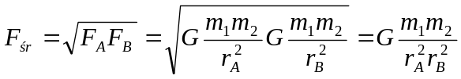
gdzie:
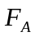 - siła działająca w punkcie A,
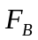 - siła działająca w punkcie B,
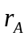 - odległość od źródła pola grawitacyjnego punktu A,
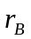 - odległość od źródła pola grawitacyjnego punktu B,
 - masa źródła pola grawitacyjnego,
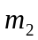 - masa punktu nad którym wykonujemy pracę.

Obliczmy zatem wykonaną pracę:
- kąt między wektorem średniej siły a wektorem przesunięcia,

Zauważmy, że kąt α=0° więc cos(α)=1, gdybyśmy ciało opuszczali z punktu B do punktu A to α=180° a cos(α)=-1, więc praca miała by wartość ujemną. Uniwersalny wzór, niezależnie od tego czy opuszczamy ciało, czy podnosimy wygląda następująco:
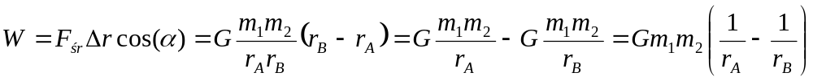
Praca jest dodatnia jeżeli ciało podnosimy, a ujemna jeżeli ciało opuszczamy.

Z ostatniego wzoru wynika, że praca nie zależy od drogi po jakiej poruszało się ciało gdy wykonywaliśmy pracę nad nim. Zależy jedynie od punktu początkowego i końcowego. Jeżeli ciało przebędzie drogę Δr po prostej lub „na około” to praca będzie taka sama. Takie pole w którym praca nie zależy od drogi, a jedynie od położenia początkowego i końcowego ciała nazywamy polem zachowawczym.

Energia potencjalna w polu grawitacyjnym
Jeżeli rozpatrujemy duże wysokości, to siła zmienia się wraz z wysokością.

Wiemy, że energia równa jest wykonanej pracy nad ciałem. Jeżeli wykonamy taką pracę i przemieścimy ciało z miejsca gdzie nie ma ono energii potencjalnej do miejsca gdzie tę energię ma, to praca jaką wykonamy będzie równa tej energii.

Zastanówmy się gdzie w przestrzeni ciało nie ma energii potencjalnej? Jeżeli oddalimy ciało od źródła pola grawitacyjnego tak dlatego, że nie będzie na niego działała żadna siła ze strony tego źródła to w tym miejscu nie będzie to ciało mieć energii potencjalnej.

Przenieśmy więc ciało z bardzo daleka (z nieskończoności) do punktu oddalonego o r od źródła pola grawitacyjnego. Ciało to będzie się zbliżać do źródła. Pamiętajmy, że jeżeli ciało opuszczamy (zbliżamy do źródła) to praca jaką wykonujemy ma wartość ujemną. Więc nasza energia potencjalna będzie miała wartość ujemną:
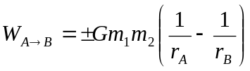
Energia potencjalna jest więc ujemna. A oznacza to, że prace wykonuje siła przyciągania, a nie jak w poprzednich przypadkach siła która równoważyła siłę przyciągania.

Możemy teraz wyznaczyć energię potencjalną:
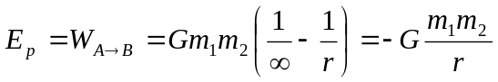

Na początku energia statku wynosi:
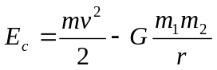
w nieskończoności:
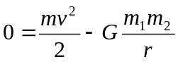
czyli:
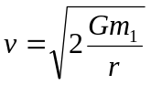
gdzie w tym przypadku r – promień planety (Ziemi).

Ponieważ:
możemy napisać:
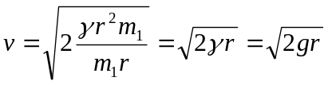
Oznaczając pierwszą prędkość kosmiczna jako V_{I}, oraz drugą jako V_{II}, łatwo zauważyć, że:
